БАШ[ОРТОСТАН РЕСПУБЛИКА]Ы  СА[МА{ОШ РАЙОНЫ  муниципаль районЫНЫ@  ЙОМАШ АУЫЛ СОВЕТЫ  АУЫЛ БИЛ^м^]Е СОВЕТЫ | 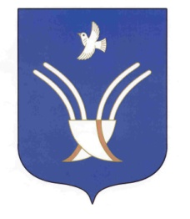 | Совет сельского поселения  ЮМАШЕВСКИЙ СЕЛЬСОВЕТ  муниципального района Чекмагушевский район Республики Башкортостан
[АРАР РЕШЕНИЕ

О счетной комиссии четвертого заседания Совета сельского поселения Юмашевский сельсовет муниципального района
Чекмагушевский район Республики Башкортостан

В соответствии со статьей 29 Регламента Совета сельского поселения Юмашевский сельсовет муниципального района Чекмагушевский район Республики Башкортостан Совет сельского поселения Юмашевский сельсовет муниципального района Чекмагушевский район Республики Башкортостан решил:
избрать в счетную комиссию четвертого заседания Совета сельского поселения Юмашевский сельсовет муниципального района Чекмагушевский район Республики Башкортостан Иванова Андрея Вадимовича, депутата от избирательного округа №3.

Председательствующий на заседании
Совета сельского поселения
Юмашевский сельсовет
муниципального района
Чекмагушевский район
Республики Башкортостан Е.С.Семенова

с. Юмашево
1 марта 2016 года
№ 25/2

